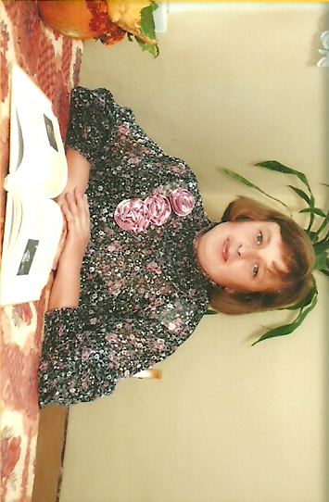

Возьна
Ольга Михайлівна

Проблема, над якою працюю:
Педагогічне кредо:
Плекайте дітей ваших у доброчесності:
тільки вона й може дати щастя.
« Моральна культуродомінантність та педагогічні інновації
у вихованні учнівської молоді»

В. Сухомлинський
АНКЕТА
учасника Всеукраїнського конкурсу "Класний керівник року"
Прізвище, ім'я, по батькові : Возьна Ольга Михайлівна
Дата і місце народження : 30.09.1978 м. Чортків Тернопільської області
Місце проживання,телефон,е- mail_:
Тернопільська область, м. Чортків вул.Маковея 2/41, 0978950623
Паспортні дані (серія, номер, ким і коли виданий, адреса місця реєстрації) :
МС 758205 Чортківським РВ УМВС України в Тернопільській області 27.02. 2001р.
Тернопільська область Чортківський районний відділ Управління МВС України
вул. Маковея 2 / 41
Які навчальні заклади Ви закінчили, у якому році, спеціальність за дипломом :
1997р .- Чортківське педагогічне училище Тернопільської області
за спеціальністю « Початкове навчання» і кваліфікацією « Вчитель початкових класів, організатор дитячої технічної творчості»;
2003р - Тернопільський державний педагогічний університет імені Володимира Гнатюка за спеціальністю « Педагогіка і методика початкової освіти. Українська мова і література» та здобула кваліфікацію вчителя української мови і літератури та зарубіжної літератури
Місце роботи (повна назва, телефон) :
Чортківська загальноосвітня школа І-ІІІ ступенів №6,2-23-53

Стаж роботи: загальний14 років
у тому числі педагогічний : 14 років
Кваліфікаційна категорія : «Спеціаліст І категорії»
Звання:
Державні нагороди, відзнаки (обов'язково вказати рік нагородження) :
Грамота відділу освіти Чортківської райдержадміністрації,2008р.
Клас, у якому Ви є класним керівником :10 клас
Мова викладання : українська
Проблема (тема), над якою працюєте:
«Моральна культуродомінантність та педагогічні інновації у вихованні учнівської молоді»
Інноваційні форми роботи та технології, що використовуються :
ігри « Сонечко і промінчик», « Скажи мені щось хороше», « Авторське крісло», «Мікрофон», вправи « Усмішка по колу», « Квітковий пас», « Пошта компліментів» ( у 5-7кл.), тренінги, медитативні заняття ,творчі змагання, дебати, дискусії, презентація життєвих проектів,інтелектуальні турніри, робота в групах з підготовки творчих справ, моделювання життєвих ситуацій, вільне спілкування, уроки моральності, « галереї ідей», « сократівські бесіди», « усні журнали»,« круглі столи», читацькі конференції.
Ваше педагогічне кредо:
Плекайте дітей ваших у доброчесності:
тільки вона й може дати щастя.
15.10.2012_ О.М. Возьна

Опис досвіду роботи
класного керівника 10 класу

Возьної Ольги Михайлівни

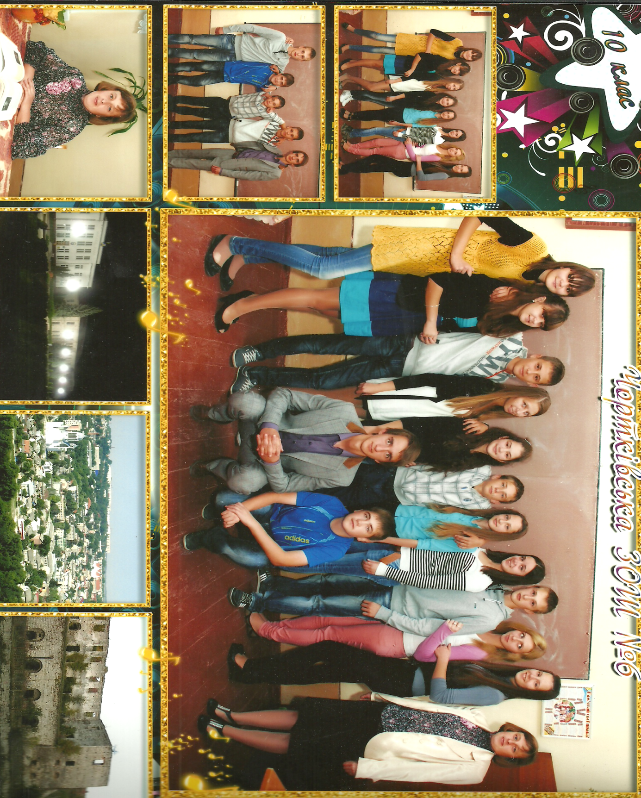

Кращий спосіб зробити дітей хорошими -
це зробити їх щасливими.
Оскар Уайльд
Нове суспільство-суспільство майбутнього-висуває нові вимоги перед освітою. Реалізація нових завдань освіти потребує нових підходів, звернення до особистості учня з її потребами та інтересами. Учень стає дійсно суб̕єктом свого розвитку . А демократизація і гуманізація сучасної школи зумовлює загальну тему виховання - відродження в людині культури і моральності. Тому вважаю, що « Моральна культурнадомінантність і педагогічні інновації у вихованні учнівської молоді» - це актуальна на сьогоднішній день виховна проблема. Адже прищеплення й розвиток моральних почуттів, переконань і потреби поводити себе згідно з моральними нормами, що діють у суспільстві, завжди було першочерговим завданням школи. Структуру моральної культури особистості складають знання, почуття,відношення, поведінка. Тому змістом виховної роботи класного керівника по становленню моральної культури учнів є формування у них системи моральних знань, почуттів,ставлень, поведінки.
Таким чином, основною метою виховної діяльності у роботі з учнівським молоддю вважаю створення оптимального мікроклімату в колективі, який би сприяв творчому саморозкриттю, саморозвитку, дозволяв би учням легко освоїтись у своєму виховному просторі, спонукав їх до діяльності, що дає можливість вступати в реальні відносини з оточуючим світом. Головну увагу спрямовую на розвиток особистості і формування громадянина, патріота, інтелектуально розвинену, духовно і морально зрілу особистість, готову протистояти викликам життя. У виховній роботі поєдную традиційні форми та інноваційні методи роботи класного керівника . Переконана, що найбільш ефективними засобами морального впливу є переконання, народні пісні, звичаї народу, особистий приклад вчителів і батьків,тренінги, « мозкові штурми», обговорення великими і малими групами, « галереї ідей», « сократівські бесіди», уроки моральності.
Мої вихованці щороку беруть участь у таких позакласних і позашкільних заходах, як Свято квітів, традиційний вишкіл «Соколів», конкурс читців повстанської поезії, День української мови і писемності , Свято Миколая і Нового року, конкурс « Ми за здоровий спосіб життя», Тиждень цивільного захисту…
Починаючи з п’ятого класу, наполегливо працюю над рівнем формування морального досвіду учнів , на основі якого формується світогляд,що забезпечує перехід до вибору учнями моральних орієнтацій.
Рівні формування морального досвіду учнівської молоді

Теоретичний
( учні 5- 8 класів)
Практичний
( учні 9-11 класів)

Засвоєння моральних понять:
доброта, чесність, ввічливість,
добросердечність,
щирість, делікатність
Формування навичок і звичок:
звичка до самовдосконалення, самоаналізу, самореалізації
Формування звичок, навичок:
Захищати слабших, турбуватися про старших, бути толерантними з друзями

Види діяльності:

Відповідальність за свої вчинки, здатність бачити красиве у вчинках інших, самооцінка
Засвоєння моральних понять:
Мораль, свідомість моральний ідеал, духовність, громадянство
Види діяльності:
Самоосвіта, самовдоско
налення, громадська активність, честь

Досвід показує, що учні починають пізнавати сутність дій,їх моральну цінність і, нарешті, всі усвідомлюють, які є моральні якості. За таких умов можливий розвиток особистості як детермінант її морально- духовного життя, що набуває особливої значущості.
Наполегливо впроваджую окремі технології превентивного виховання, які виконують розвивальну функцію і формують громадську активність учнів . Для реалізації поставлених завдань добирала такі виховні технології, як години спілкування « Як змінити характер людини», « Як стати досконалішим», рольові ігри « Запрошення в гості», «Як поводити себе у транспорті», усні журнали «Від саморозвитку до самовиховання», виховні години «Основні закони в житті сім̕ї».
На моє глибоке переконання виховання учнівської молоді не може здійснюватися без звернення кожної людини до християнських цінностей. Тому вважаю доцільним включати до плану виховної роботи бесіди на релігійну тематику, цитуючи закони правди , викладені в Біблії.
В становленні і розвитку особистості, у вихованні моральної культури учнів спираюсь на допомогу батьків. Важливим є питання виховання дітей у сім̕ї. Адже робота з батьками – один із основних та найскладніших напрямів роботи класного керівника. Допомагають індивідуальні бесіди, колективні зустрічі, години батьківського всеобучу, моделювання педагогічних ситуацій. Для формування основних особливостей моральної культуродомінантності учнівської молоді пропоную учням активно включатися до реалізації творчих проектів « Хрестоматія моральних цінностей», до оформлення пошукових робіт « Гуманізм. Добро. Благородство», « Образ людини у дзеркалі гуманізму». Це , на мою думку, дає можливість активізувати діяльність учнівської спільноти. А головне , що діти мають орієнтир, до якого слід наближатись. Саме таким орієнтиром і є модель особистості.
Вважаю, що не можна допускати,щоб процес морального виховання перетворився на «компанію з боротьби». Виховання , як правило, це клопітка, непомітна для вихованців робота, що складається з повсякденних буденних справ, різноманітних методів. Слід зазначити, що високі моральні якості ґрунтуються на елементарних. Гуманізм, пошана до людей, милосердя неможливо виховати, не виробляючи навичок культурної поведінки: ввічливості, делікатності в словах, умінь спілкуватися.
У виховній роботі намагаюся, щоб якомога більше вчинків вихованців спонукали ся благородними бажаннями, прагненнями до морального ідеалу. Це і є одне із «золотих правил» виховання моральних якостей учнівської молоді.

Система виховної роботи класного керівника
Сприяння творчому розвиткові дітей, формування
морально- духовної, життєво-компетентної особистості
Опидосвіду роботи
класного керівника 10 класу

Педагог- організатор

Заступник директора з виховної роботи
Класний керівник

Мет. комісія кл. керівників керівників
Вчителі -предметники

Зміст виховної роботи

Позаурочна і позашкільна роб гурт.робота
Робота з батьками
Форми і методи виховної роботи

інноваційні традиційні гуртки, батьківські збори,
секції, анкетування,
Тренінги, мозкові штурми, галереї ідей, сократівські бесіди, уроки моральності
Переконання, особистий приклад вчителів і батьків,народні пісні, звичаї народу
факультативи круглі столи

